**dokumentasi tentang instalasi ubuntu Server**

Nama: Wildan Aburrasyid

Kelas: 11 TKJ 2

Ubuntu adalah sistem operasi desktop yang pertama kali dirilis pada 20 Oktober 2004 dan dikembangkan oleh Cannonical Ltd. Sementara itu, Ubuntu Server adalah Ubuntu yang dikembangkan khusus untuk sistem operasi server. Pastinya ada perbedaan antara Ubuntu dan Ubuntu Server. Pada Ubuntu Server tidak disediakan Graphical User Interface (GUI). Hal itu berarti semua bentuk eksekusi program dijalankan melalui baris perintah yang disebut dengan Command Line Interface (CLI). Saat ini Ubuntu sudah banyak digunakan di berbagai perusahaan besar di seluruh dunia, baik yang versi desktop maupun yang server.

1. Buka virtual box dan buat virtual machine dengan cara klik new.

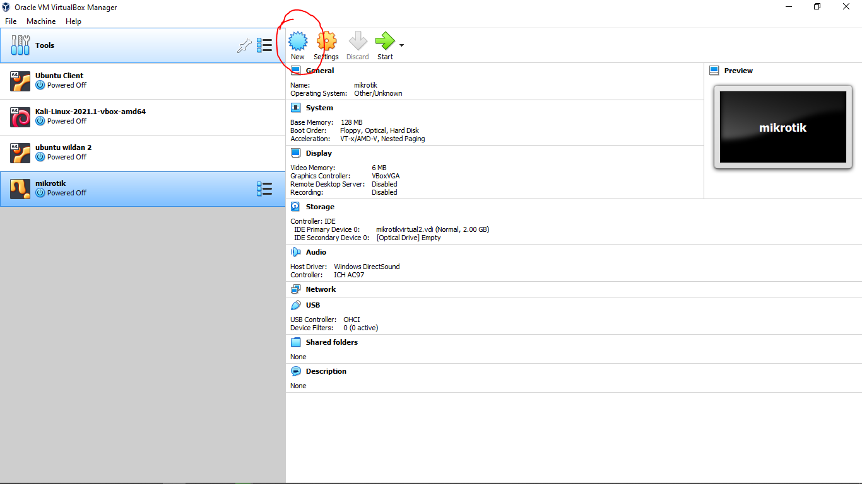

1. Buat virtual machine baru.

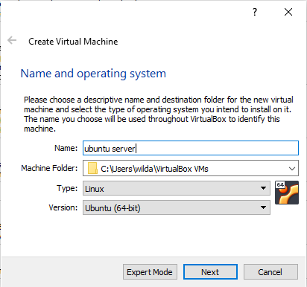

1. Atur ram untuk virtual machine.

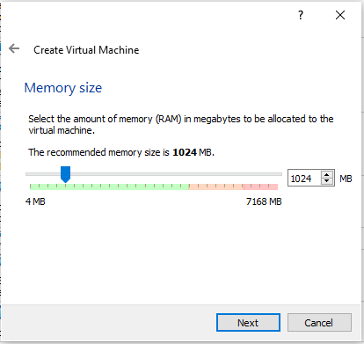

1. Pilih format file,disini saya memilih vhd.

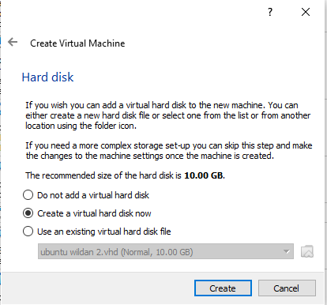

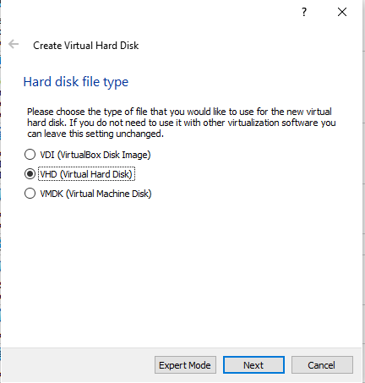

1. Pilih dynamic allocated.

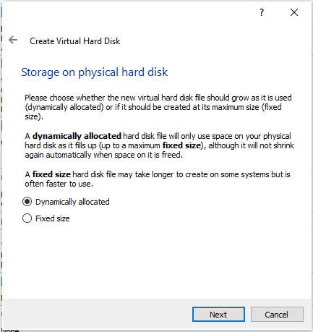

1. Atur rom untuk virtual machine.

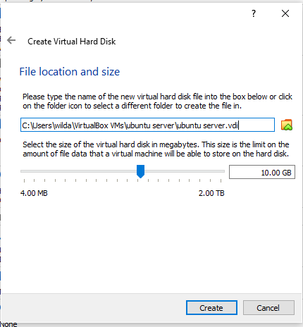

1. Buka Ubuntu server-nya di situ kamu disuruh masukkan os Ubuntu server-nya.

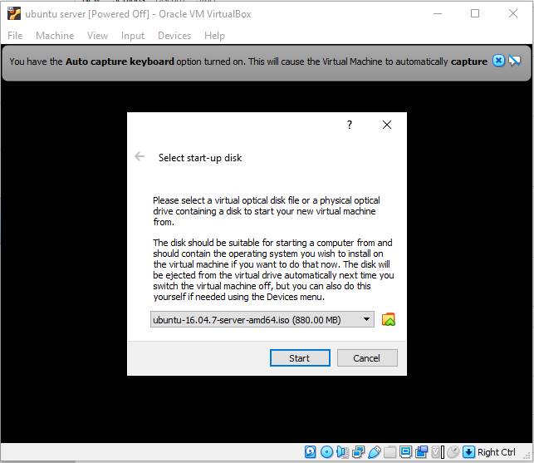

1. Pilih bahasa instalasi.

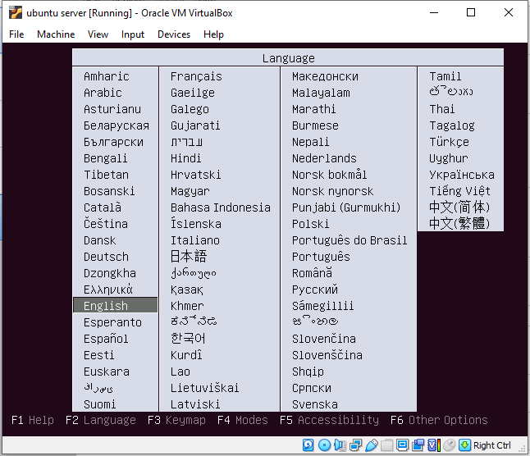

1. Pilih instal Ubuntu server.

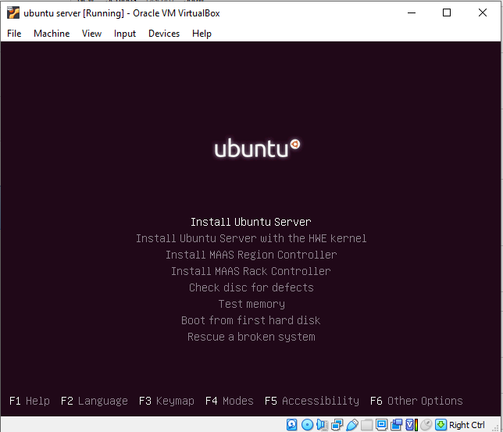

1. Pilih bahasa Ubuntu server.

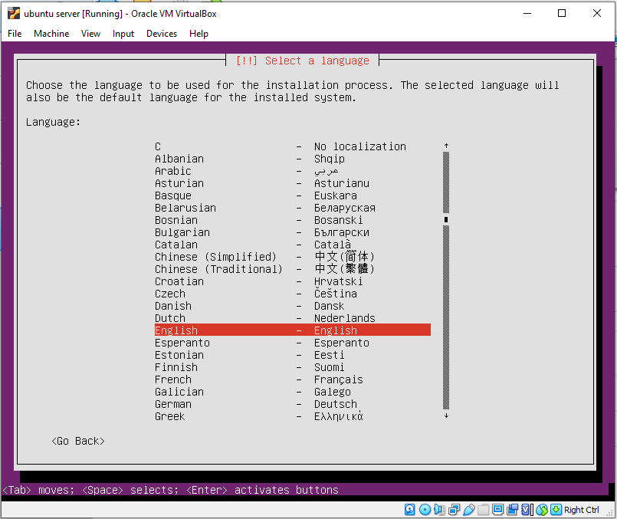

1. Pilih Negara.

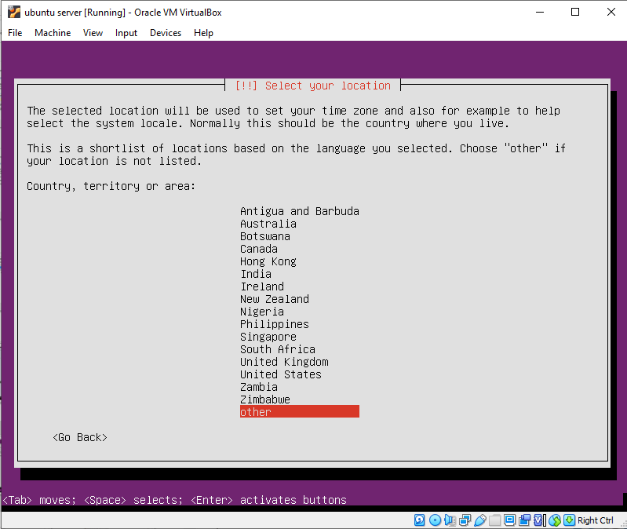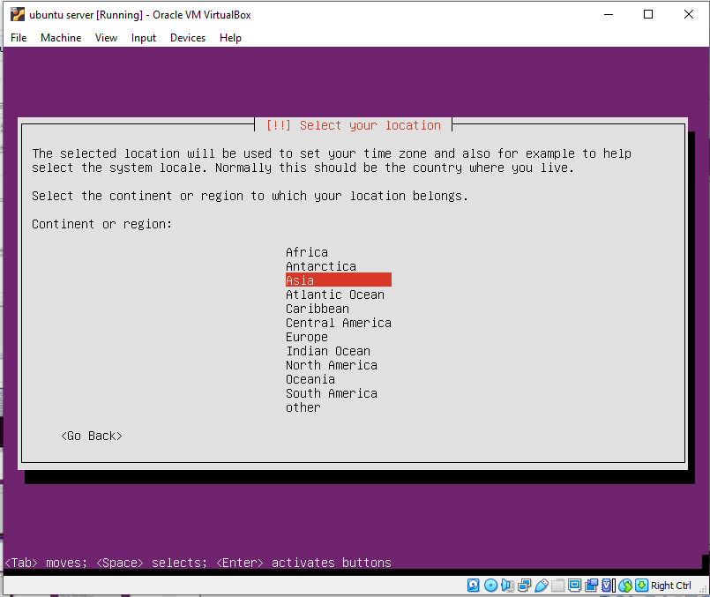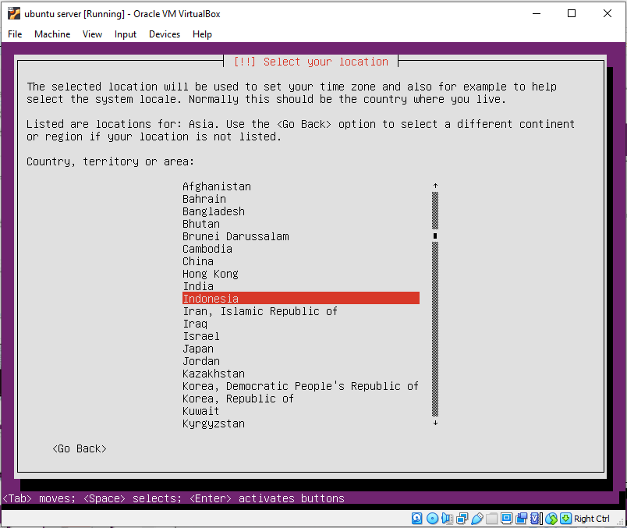

1. Pilih settingan keyboard.

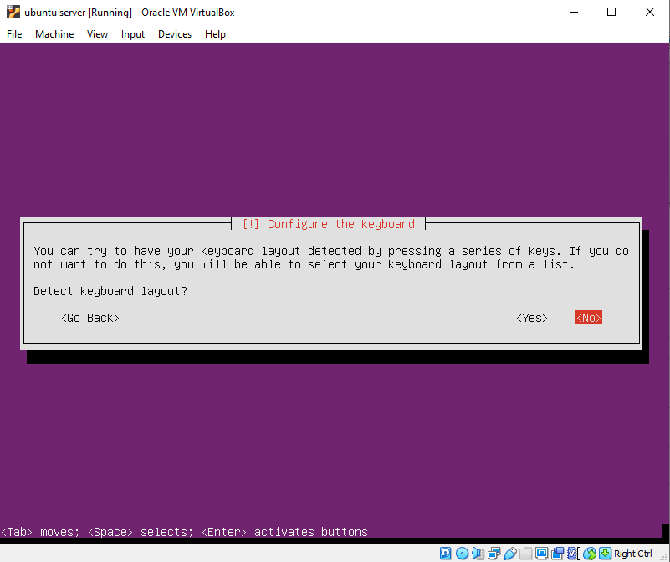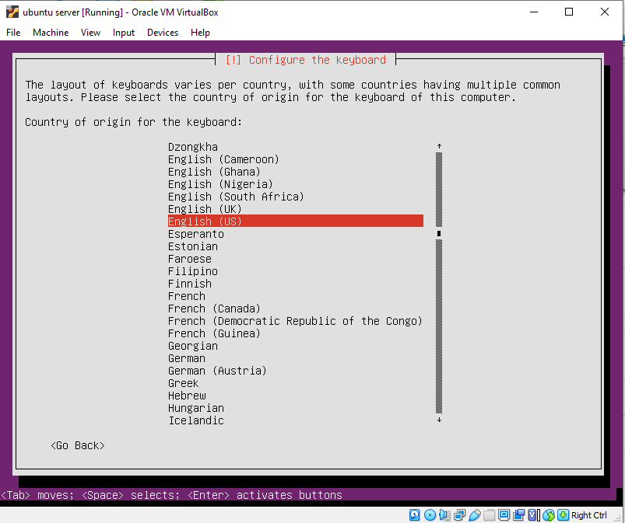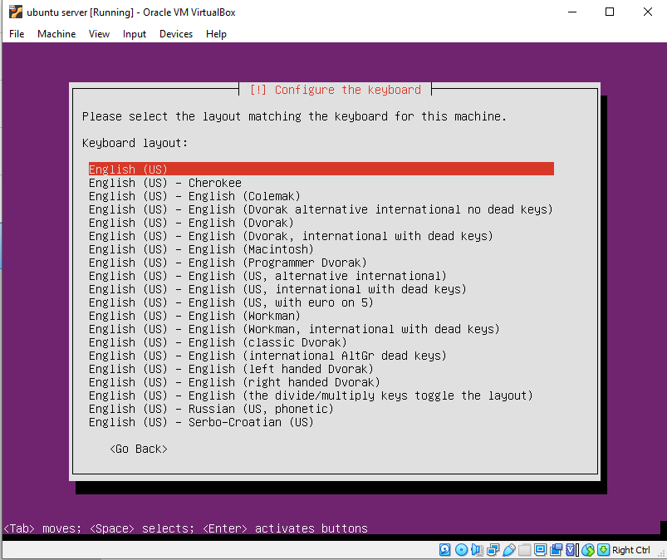

1. Masukkan hostname virtual machine.

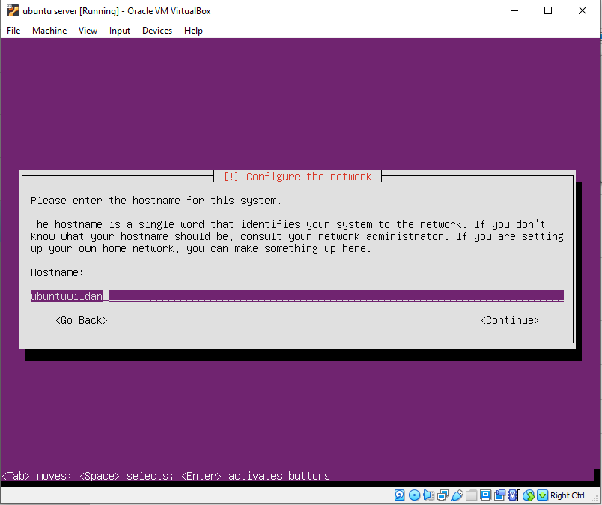

1. Masukkan nama user.

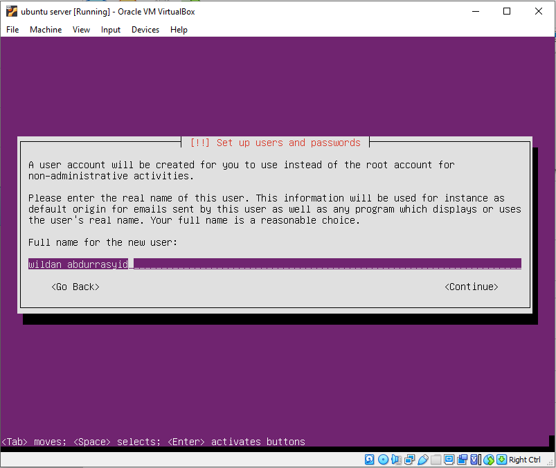

1. Masukkan nama account.

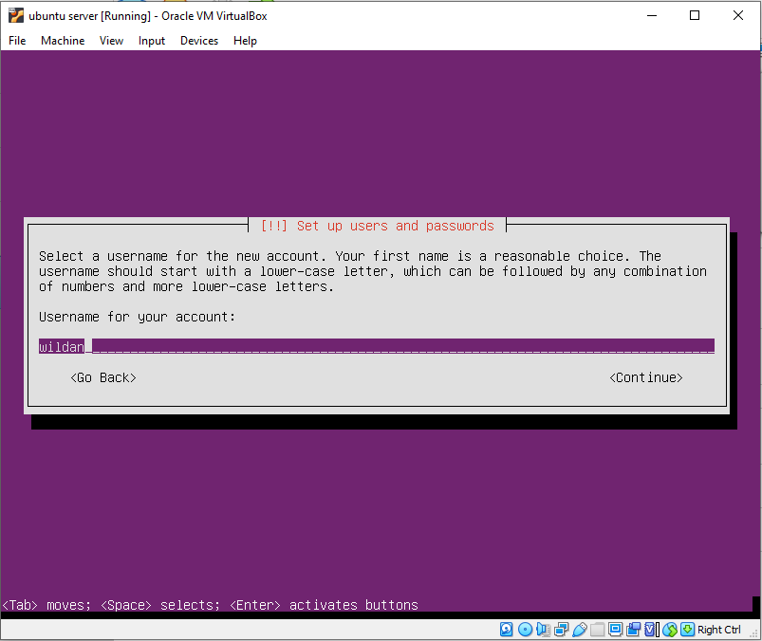

1. Masukkan password dan verifikasi password.

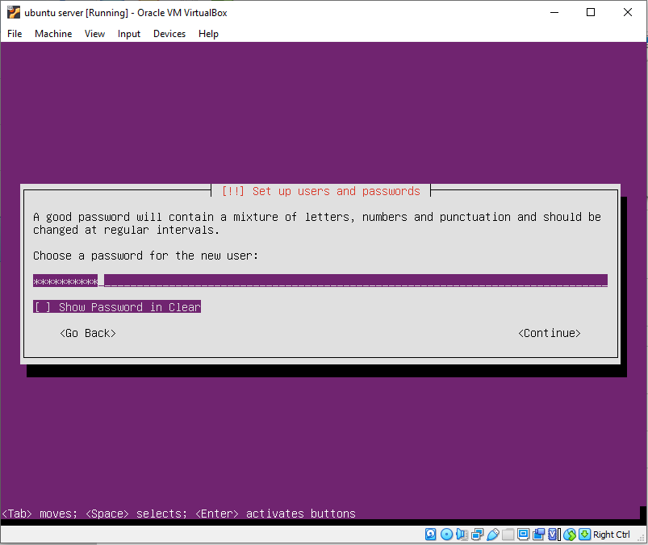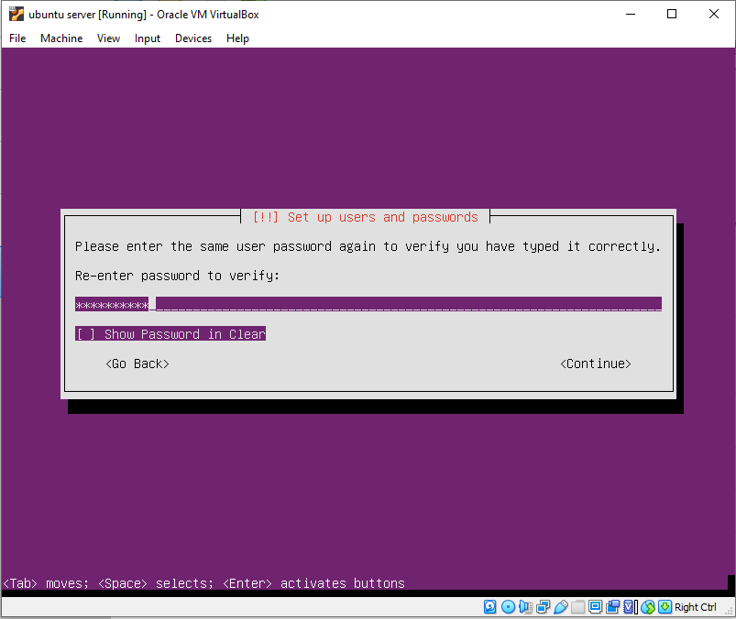

1. Pilih “no”.

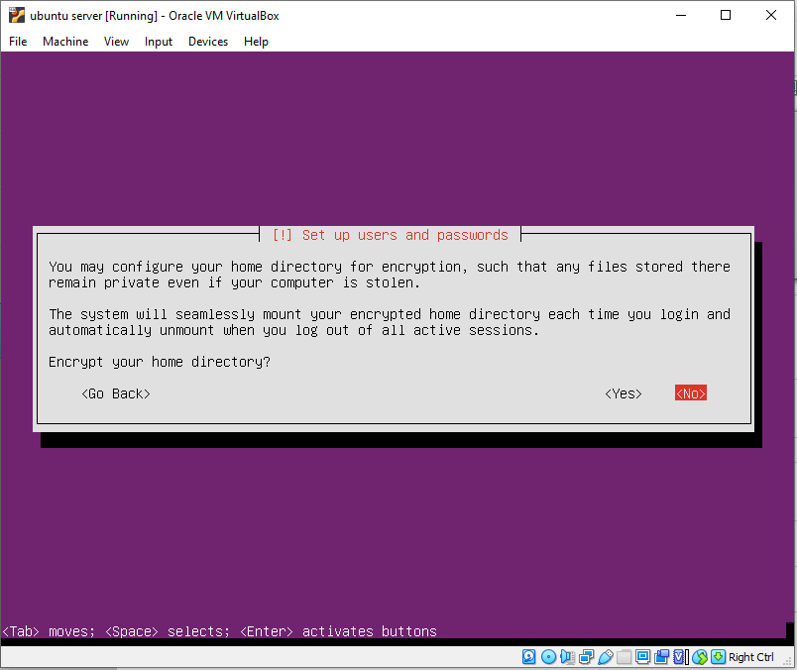

1. waktu dengan dengan cara klik “yes”.

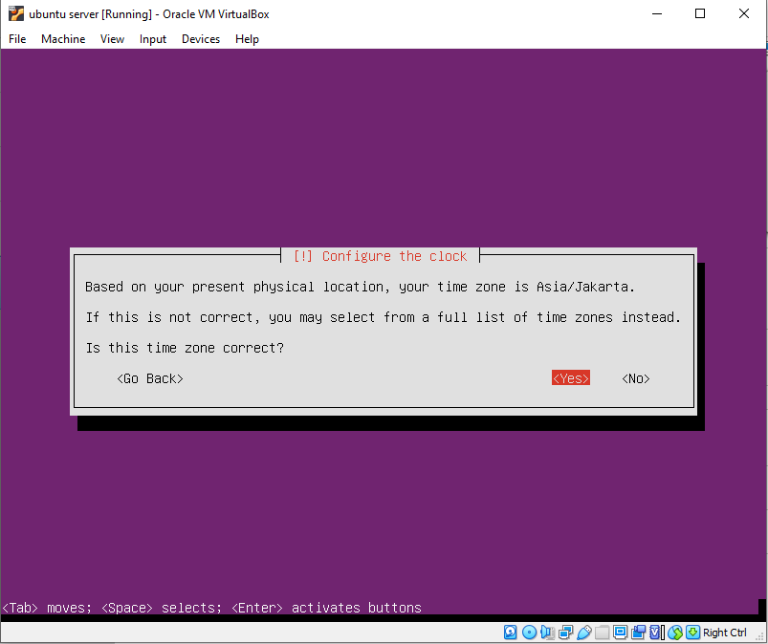

1. Buat partisi instalasi.

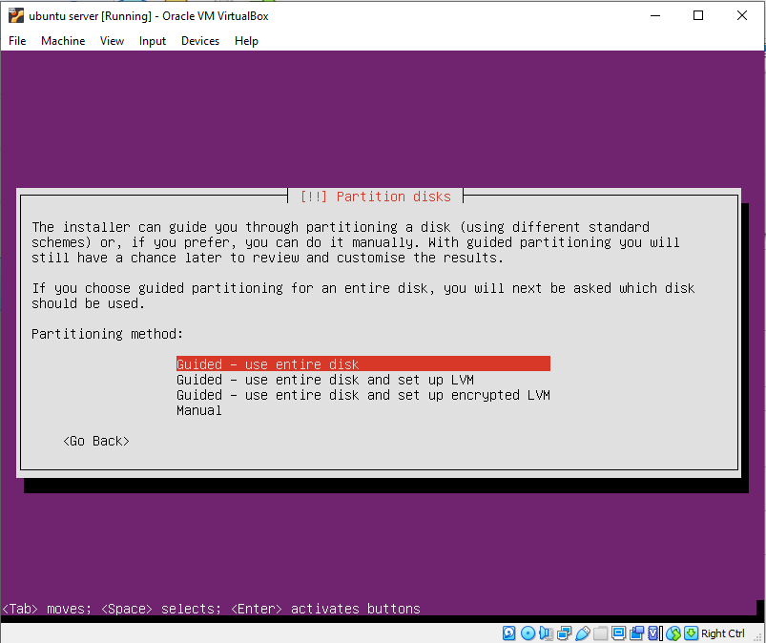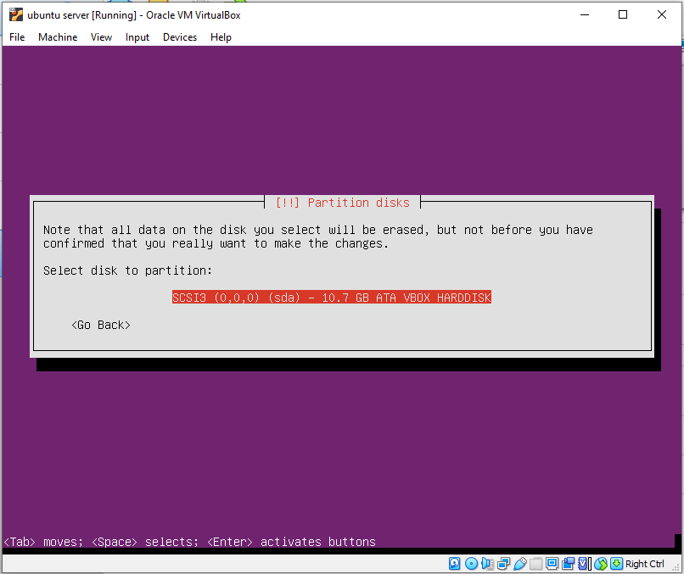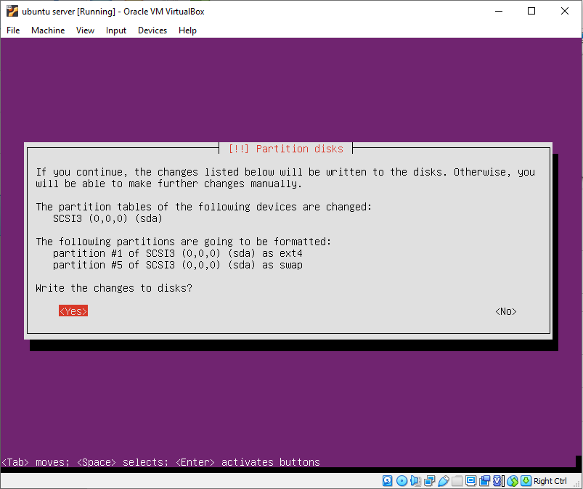

1. Langsung “continue”.

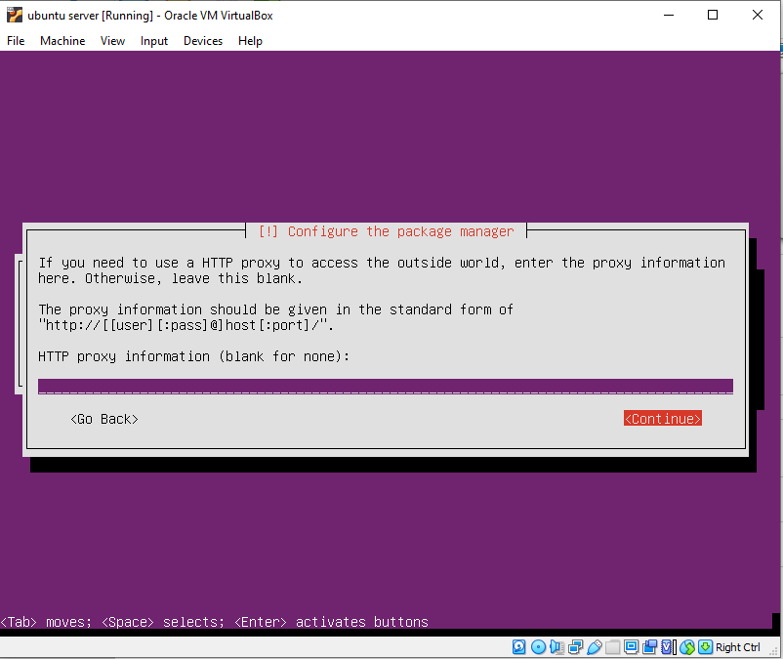

1. Pilih “no automatic updates”.

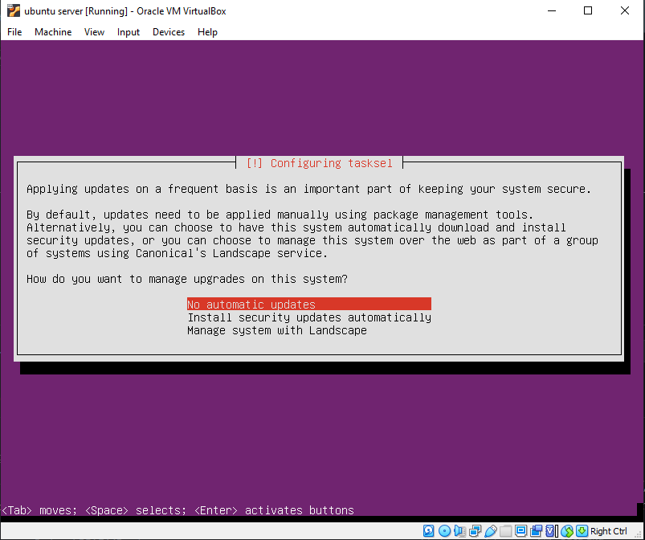

1. setting seperti gambar berikut dan enter.

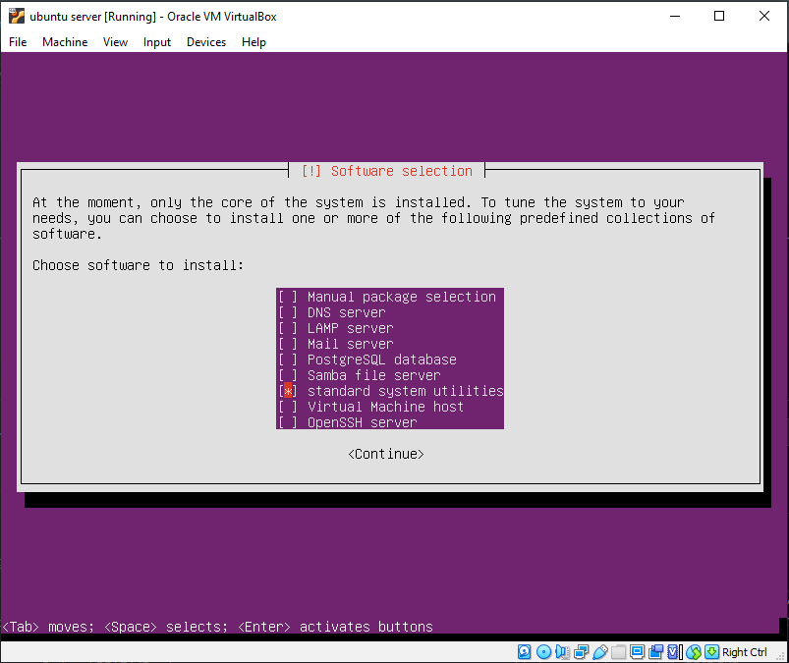

1. Pilih “yes”.

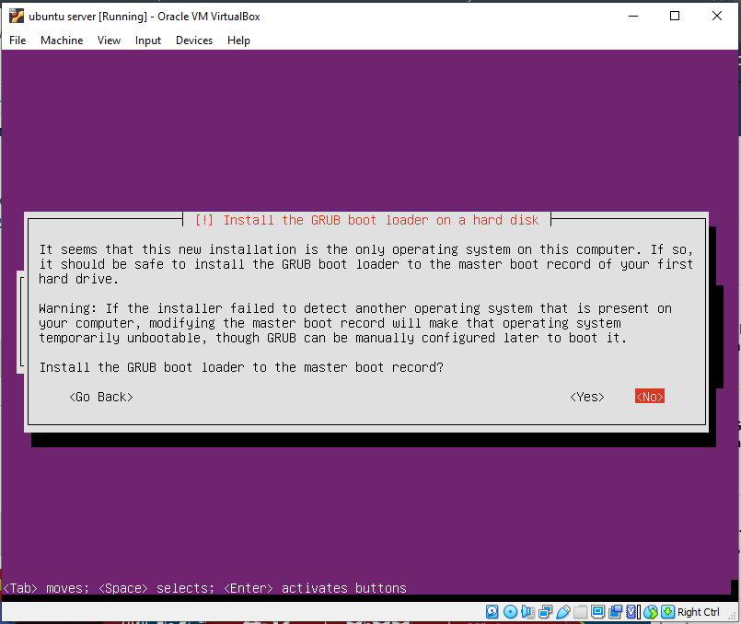

1. Pilih “continue” untuk me-restart.

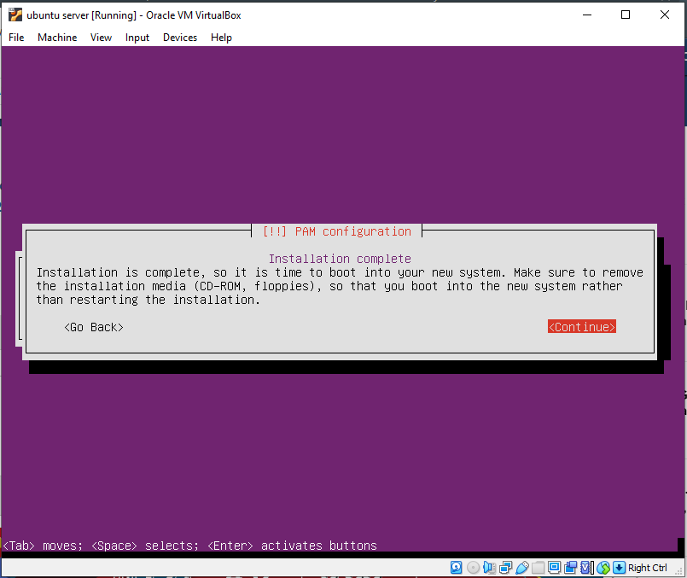

1. Ubuntu server selesai di install.

